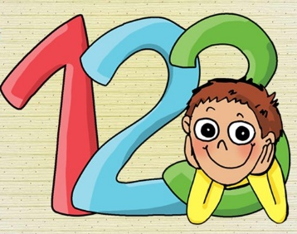
Matematika 2.C – Opakovanie

22 | 63 | 96

1. Vypočítaj. 2. Zmenši každé číslo v tabuľke o 6.
47 + 8 = 91 – 9 =
7 + 23 = 52 – 6 =

3. Rieš slovnú úlohu.
Mamička upiekla na Veľkú noc 30 orechových, 20 makových a 9 čokoládových koláčikov. Koľko koláčikov upiekla mamička spolu?
P: _________________________________

O: ________________________________________________________________________________

4. Počítaj zľava doprava. 5. Vytvor z trojice čísel 6,54,48 príklady na sčítanie.
73 – 30 – 3 = 42 + 8 – 5 = __________________________
29 + 60 + 7 = 58 – 7 + 10 = ____________________________

45 | 54 | 10
50 | 35 | 56
36 | 40 | 55
6. Vyfarbi v tabuľke čísla podľa pokynov:
a) žltou farbičkou číslo o 5 menšie ako 40
b) modrou farbičkou číslo o 20 väčšie ako číslo 30
c) zelenou farbičkou číslo o 7 väčšie ako 47

7. Doplň chýbajúce čísla.

55 + = 61 – 5 = 27 78 –= 70

8. Zisti, ktoré číslo z dvojice je menšie. Vypočítaj, o koľko je menšie. Doplň do odpovede.
67, 75 Číslo .......... je menšie o ............
20 | 50
70 | 10 | 20
 | 40 | 50
Bonusová úloha.
Zisti a zapíš chýbajúce čísla v magickom štvorci.

